РОССИЙСКА ФЕДЕРАЦИЯ  
АДМИНИСТРАЦИЯ ДУБРОВСКОГО РАЙОНА

ПОСТАНОВЛЕНИЕ

От30 .01.2013г № 31

п. Дубровка

Об утверждении графика проведения ярмарок на 2013 год

В соответствии с Федеральным Законом от 28.12.2009г № 381-ФЗ «Об основах государственного регулирования торговой деятельности в Российской Федерации», постановлением администрации Брянской области от 16.07.2012г № 640 «Об утверждении Порядка и требований к организации ярмарок на территории Брянской области и продажи товаров (выполнения работ, оказания услуг) на них», в целях улучшения обеспечения населения района сельскохозяйственной продукцией, продукцией предприятий пищевой и перерабатывающей промышленности, поддержки социально незащищенных групп населения и местных товаропроизводителей

ПОСТАНОВЛЯЮ:

1. Утвердить график проведения ярмарок на 2013 год согласно приложению № 1
2. Рекомендовать организаторам ярмарок обеспечить работу ярмарок в соответствии с установленным порядком, утвержденным постановлением администрации Брянской области от 16.07.2012г № 640 «Об утверждении Порядка и требований к организации ярмарок на территории Брянской области и продажи товаров (выполнения работ, оказания услуг) на них».
3. Рекомендовать службе по ветеринарному надзору в пределах предоставленных полномочий обеспечить контроль за соблюдением ветеринарных правил при реализации продовольствия, представляемого на ярмарках.
4. Контроль за исполнением настоящего постановления возложить
5. Опубликовать данное постановление на официальном сайте администрации района.

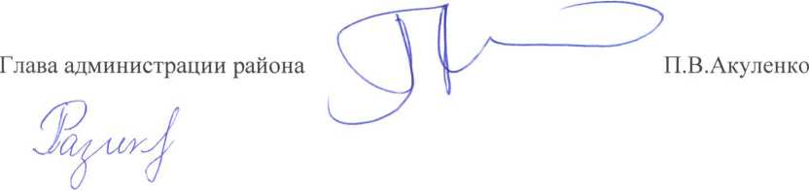

Приложение № 1 к постановлению администрации Дубровского района

от 30.01201 Зг

Г рафик проведения

предпраздничных, сельскохозяйственных ярмарок, ярмарок выходного дня и

постоянно действующих ярмарок  
на 2013 год

|  |  |  |  |
| --- | --- | --- | --- |
| №  п/п | Организатор ярмарки Время проведения ярмарки,  режим работы | | Место проведения |
| Постоянно действующие ярмарки | | | |
| 1. | Дубровское райпо ПО «Кооператор» | Шесть дней в неделю (понедельник - выходной) с8.00 до 15.00 час. | п.Дубровка, ул.324 Дивизии, 41 в «Ярмарка» |
| 2. | ООО «МУ ЖКХ Дубровского района» | Еженедельно: пятница, суббота, воскресенье С 8.00 до 14.00 час. | п.Сеща, ул.Центральная |
| Ярмарки выходного дня | | | |
| 1 | Дубровское райпо ПО «Кооператор» | Еженедельно: суббота, воскресенье С 8.00 до 15.00 час. | п.Дубровка, ул.324 Дивизии, 41 «в» Ярмарка |
| 2 | ООО «МУ ЖКХ Дубровского района» | Еженедельно: суббота, воскресенье С 8.00 до 14.00 час. | п.Сеща, ул.Центральная |
| Сельскохозяйственные и предпраздничные ярмарки | | | |
| 1 | Дубровское райпо | 22.02.2013 г  к Дню защитника отечества | п.Дубровка, ул.324 Дивизии, 41 «в» Ярмарка |
| 2 | Дубровское райпо | 07.03.2013 г  к Международному женскому дню | п.Дубровка, ул.324 Дивизии, 41 «в» Ярмарка |
| 3 | Дубровское райпо | 17.03.2013 г Проводы русской зимы | п.Дубровка, Центральная площадь |
| 4 | Дубровское райпо | 2,3.05.2013г ко дню Святой Пасхи | п.Дубровка, ул.324 Дивизии, 41 «в» Ярмарка |
| 5 | Дубровское райпо | 14.08.201 Зг  Ярмарка меда (Медовый Спас) | д.Салынь,  Территория пансионата «Салынь» |
| 6 | Дубровское райпо | 31.08.2013 г ко Дню города | п.Дубровка, Центральная площадь |
| 7 | Дубровское райпо | 17.09.2013 г  ко Дню освобождения Брянщины | п.Дубровка, ул.324 Дивизии, 41 «в» Ярмарка |
| 8 | Дубровское райпо | 28,29.12.2013 г к Новому году и Рождеству | п.Дубровка, ул.324 Дивизии, 41 «в» Ярмарка |
| 9 | Дубровское райпо | 20.04.2013г-5.05.2013 г Весенняя сельскохозяйственная ярмарка | п.Дубровка, ул.324 Дивизии, 41 «в» Ярмарка |
| 10 | Дубровское райпо | 07.09.2013г-1.10.2013 г Осенняя сельскохозяйственная ярмарка | п.Дубровка, ул.324 Дивизии, 41 «в» Ярмарка |
|  | | | |

|  |  |  |  |
| --- | --- | --- | --- |
| Промышленные ярмарки | | | |
| 1 | Меховые фабрики | Один раз в квартал (даты согласовываются дополнительно) | п.Дубровка, Центральный межпоселенческий Дом культуры Дубровского района |
| 2 | Швейная фабрика (г.Арзамас) | Один раз в квартал (даты согласовываются дополнительно) | п.Дубровка, Центральный межпоселенческий Дом культуры Дубровского района |